

Carl FINET *son époux,*

Jimmy FINET – Manon BLYCKAERTS

Dimitri FINET *ses enfants,*

Ayden FINET *son petit – fils,*

Myriam MACIEJEWSKI

Lucie MACIEJEWSKI *ses sœurs,*

Et les familles apparentées,

ont la profonde tristesse de vous faire part du décès de

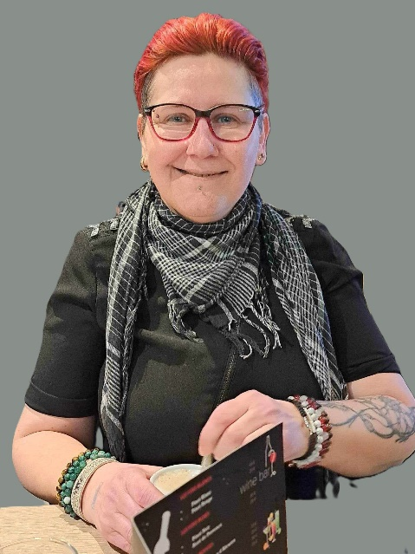

***Madame***

***Agnès MACIEJEWSKI***

Née le 22 décembre 1968 à Charleroi

Décédée le 14 août 2024 à Châtelineau

Les funérailles civiles seront célébrées le **mardi 20 août** 2024 au **Crématorium de Gilly à 13h00**, suivies de la dispersion des cendres au **Jardin des Souvenirs prévue vers 15h30**.

La défunte repose au funérarium **HEREMANS-SCHOTSMANS,   
rue de Taillis – Pré 106, 6200 Chatelineau.**

Les visites de condoléances se feront de **17h00 à 19h00 le jeudi 15, vendredi 16, samedi 17, dimanche 18 et lundi 19 août 2024.**

**Réunion à la maison des Funérailles HEREMANS – SCHOTSMANS 106,**

**rue de Taillis – Pré 6200 Châtelineau à 11h30.**

**La levée du corps aura lieu à 12h30.**

Toute l’équipe des Funérailles HEREMANS – SCHOTSMANS vous présente ses sincères condoléances.

*Ce présent avis tient lieu de faire-part.**Funérailles HEREMANS-SCHOTSMANS*

*Châtelineau - 071/38.10.80 – 0476/71.10.28*

Vos condoléances par e-mail : funerailles-heremans-schotsmans@hotmail.com